**KATA PENGANTAR**

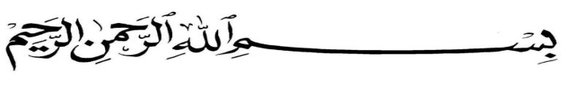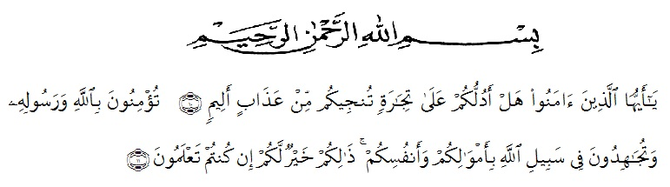

Artinya:“Hai orang-orang yang beriman, sukakahkamuakutunjukkansuatuperniagaan yang dapatmenyelamatkanmudariazab yang pedih?”(yaitu) kamuberimankepada Allah danRasulNyadanberjihad di jalan Allah denganhartadanjiwamu. Itulah yang lebihbaikbagimu, jikakamumengetahui.”

Alhamdulillah segalapujisyukurpenulisucapkankehadirat Allah Yang MahaKuasa yang telahmelimpahkanrahmat, hidayahdankemudahankepadapenulissehinggadapatmenyelesaikanpenyusunanskripsiini yang berjudul**“Formulasi GelEkstrakEtanolDaunAfrika*(GymnanthemumAmygdalinum*(Del.)) SebagaiObat Luka BakarDerajat 2a Yang DiinfeksikanDengan*Pseudomonas aeruginosa*”.**

Penulis juga menyampaikan ucapan terima kasih teristimewa kepada Ayahanda (Alm)Muhammad Latifdan Ibunda Rasmi dengan penuh kasih sayang senantiasa memberikan dukungan serta doa dan material kepada penulis dalam menyelesaikan pendidikanSarjanaFarmasi.

Denganketulusaninipenulisjugamenyampaikan rasa terimakasih yang sebesar-besarnyakepadaibu Debi Meilani, S.Si., M.Si., Apt. selakupembimbing I yang bersediamembimbingdanmemberikanarahan yang sangatbermanfaatuntukpenulissehinggaskripsiiniselesaidanibuMelatiYuliaKusumastuti, S.Farm., M.Sc. selakupembimbing II yang telahmemberikanmasukan, saran danbimbingankepadapenelitisehinggaskripsiiniselesai.

Rasa terimakasih yang sedalamdalamnyadantiadahentinyapenulisucapkankepada:

1. Bapak H. HardiMulyonoSurbakti, SE., M.AP.,selakuRektor UMN AL Washliyah Medan.
2. IbuMinda Sari Lubis, S.Farm.,M.Si., Apt.selakuPlt. DekanFakultasFarmasiUniversitas Muslim Nusantara AL Washliyah Medan.
3. Ibu Debi MeilaniS.Si., M.Si., Apt selakuWakilDekan I, danIbuMelatiYuliaKusumastuti, S.Farm., M.ScselakuWakilDekan II Universitas Muslim Nusantara Al-Washliyah Medan.
4. Ibu Rafita Yuniarti, S.Si., M.Kes., Apt. selaku Kepala Laboratorium Terpadu IPA Universits Muslim Nusantara Al-Washliyah beserta laboran yang telah memberikan izin kepala penulis untuk menggunakan fasilitas laboratorium.
5. Bapak/IbuDosenJurusan FMIPA Universitas Muslim Nusantara Al Washliyah Medan.
6. Semuatemen-temenmahasiswa/i Program StudiFarmasiyang turutmemberi semangatdandoronganselamamelakukanpenelitiandanpenulisan bahan seminar ini.
7. Teman-temanseperjuanganmahasiswa Transfer 2017 yang telahmemberikan

semangatdandukungankepadapenulis.

Semogabantuan yang diberikankepadapenulismendapatkanbalasandari Allah SWT.Penulismenyadaribahwaskripsiinimasihjauhdarikesempurnaan.Untukitupenulismengharapkankritikdan saran yang membangundarisemuapihakgunaperbaikanskripsiini.Akhir kata penulisberharapsemogaskripsiinidapatbermanfaatbagiilmupengetahuankhususnya di bidangFarmasi.

Medan, Juni 2019

Penulis

AsmaulHusna